Bilan personnel – Décembre 2020 Prénom : …………………….
Classe : ……………..
Socle commun de compétences, de connaissances et de culture
Domaines travaillés dans l’écriture de ce bilan :
Domaine 1 : Les langages pour penser et communiquer
Objectifs :
- Comprendre, s’exprimer en utilisant la langue française à l’oral et à l’écrit
- S’exprimer à l’écrit pour expliquer ou argumenter de façon claire et organisée

Domaine 2 : Les méthodes et les outils pour apprendre
Objectif :
- Constituer des outils personnels grâce à des écrits de travail dont l’élève peut se servir pour s’entraîner, réviser, mémoriser

Et si on faisait le point de ce premier trimestre !
Prenons, ensemble, le temps de réfléchir….

Comment te sens-tu à l’école, dans la classe ?
…………………………………………………………………………………………………………………
…………………………………………………………………………………………………………………
…………………………………………………………………………………………………………………
…………………………………………………………………………………………………………………
…………………………………………………………………………………………………………………
…………………………………………………………………………………………………………………
…………………………………………………………………………………………………………………

1
Que dirais-tu de ton comportement dans la classe et en dehors de la classe, de ton attitude et de ton investissement dans les projets, dans les apprentissages ?
…………………………………………………………………………………………………………………
…………………………………………………………………………………………………………………
…………………………………………………………………………………………………………………
…………………………………………………………………………………………………………………
…………………………………………………………………………………………………………………
…………………………………………………………………………………………………………………

Comment te sens-tu dans les apprentissages : tes progrès, tes réussites, tes difficultés ? …………………………………………………………………………………………………………………
…………………………………………………………………………………………………………………
…………………………………………………………………………………………………………………
…………………………………………………………………………………………………………………
…………………………………………………………………………………………………………………
…………………………………………………………………………………………………………………
………………………………………………………………………………………………………………….

Que souhaiterais-tu changer, faire évoluer ou améliorer après les vacances ?
…………………………………………………………………………………………………………………
…………………………………………………………………………………………………………………
…………………………………………………………………………………………………………………
…………………………………………………………………………………………………………………
…………………………………………………………………………………………………………………
…………………………………………………………………………………………………………………
………………………………………………………………………………………………………………….
2
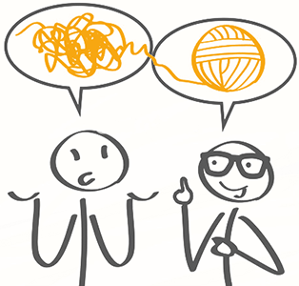
Ce que je pense de ta première période :

…………………………………………………………………………………………………………………
…………………………………………………………………………………………………………………
…………………………………………………………………………………………………………………
…………………………………………………………………………………………………………………
…………………………………………………………………………………………………………………
…………………………………………………………………………………………………………………
………………………………………………………………………………………………………………….
………………………………………………………………………………………………………………….
…………………………………………………………………………………………………………………
…………………………………………………………………………………………………………………
…………………………………………………………………………………………………………………
…………………………………………………………………………………………………………………
…………………………………………………………………………………………………………………
…………………………………………………………………………………………………………………
………………………………………………………………………………………………………………….
………………………………………………………………………………………………………………….

Signature enfant Signature parent(s) Signature enseignantes

3

